Nombre y apellidos: Cristina Sandoval Laborde
Curso: 2ºDAM
Asignatura: Programación multimedia
AE U5. Mensajes, Diálogos y Notificaciones

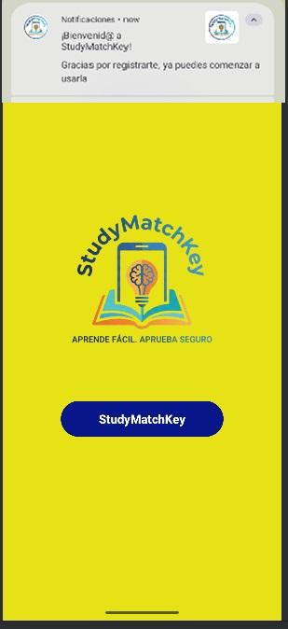

Índice

1.Introducción 1
2.Desarrollo 1
3.Conclusión 8
4.Webgrafía, Bibliografía e IA 8

1.Introducción
El objetivo principal de esta actividad es saber integrar diferentes tipos de mensajería.
-Mensajes de confirmación rápida(Toasts): Para informar sobre eventos sencillos sin interrumpir el flujo de la aplicación.
-Cuadros de diálogo interactivos(AlertDialog): Para solicitar decisiones al usuario o mostrar información relevante.
-Notificaciones de sistema: Para permitir que la aplicación mantenga un canal de comunicación incluso cuando no se encuentra en primer plano

2.Desarrollo
Los Toasts son pequeñas ventanas emergentes que aparecen en la parte inferior de la pantalla para dar una retroalimentación rápida y no invasiva al usuario sin interrumpir lo que está haciendo.
2.1.Toast Mensajes
He configurado un botón central con el texto “Lanzar Notificación” que, al ser pulsado, despliega un Toast con el mensaje “Probando como se vería un toast”
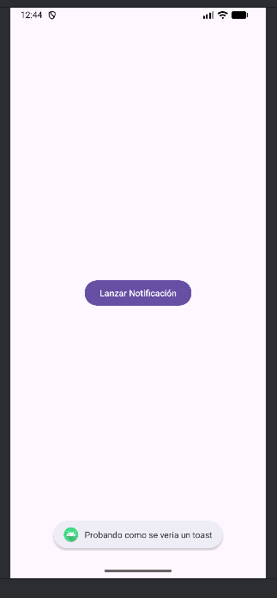

2.2. Diálogos
A diferencia de los Toasts, los AlertDialog son interactivos.
Se usan para captar la atención total del usuario y obligarle a tomar una decisión (aceptar, cancelar o elegir una opción).
Yo he creado un objeto AlertDialog.Builder asociado al contexto de mi proyecto”StudyMatchKey”.
He añadido colores para poner el fondo amarillo como en mi aplicación
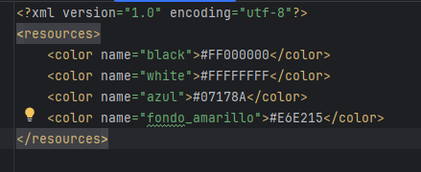
Así como el logo
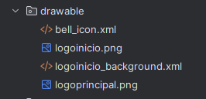
He eliminado el logo de Android y he creado el mío propio
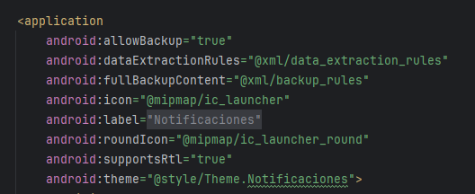
El diálogo muestra el título "StudyMatchKey" y el cuerpo "Probando cositas nuevas".
He integrado mi logo principal en el cuadro de diálogo para que se más “real” y fiel a como seria de verdad en mi aplicación.
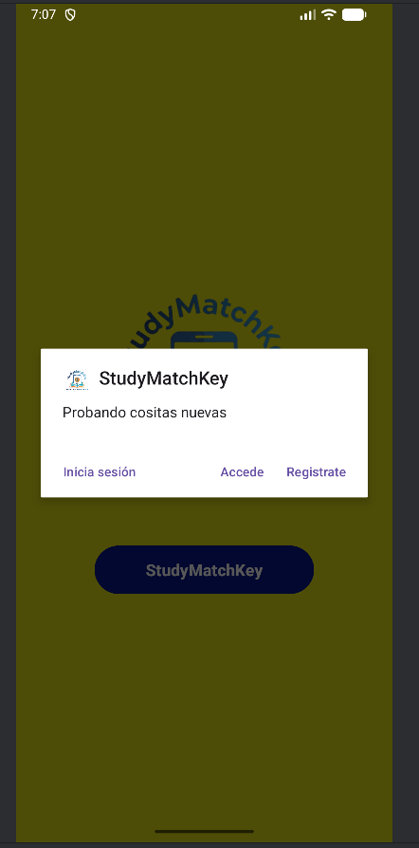
Para probarlo, he creado un Log.i que imprime en consola un mensaje indicando desde que botón está entrando el usuario.
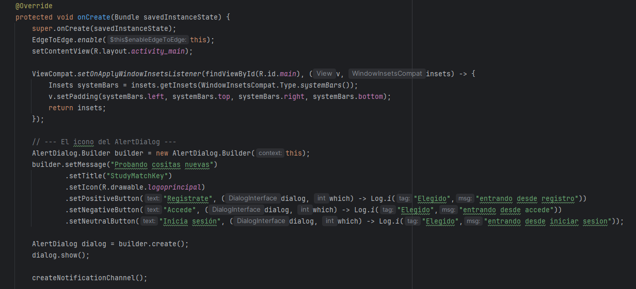

2.3. Notificaciones
Las notificaciones permiten que la aplicación se comunique con el usuario incluso cuando este no la tiene abierta o está usando otra herramienta.
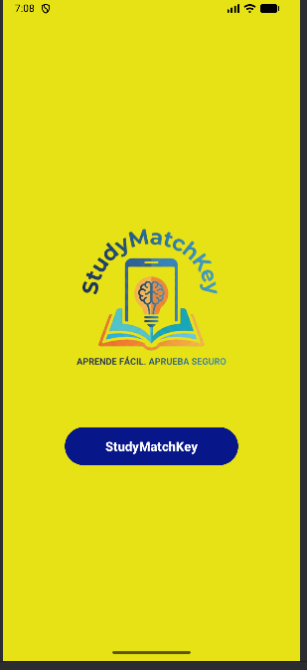

He utilizado un NotificationCompat.Builder para definir el icono pequeño (bell_icon)

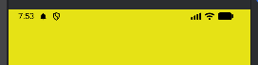
El contenido de la notificación da la bienvenida al usuario con el texto: "¡Bienvenid@ a StudyMatchKey! Gracias por registrarte, ya puedes comenzar a usarla
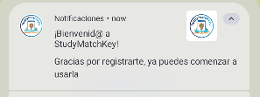
He puesto mi logo creando un bitmap 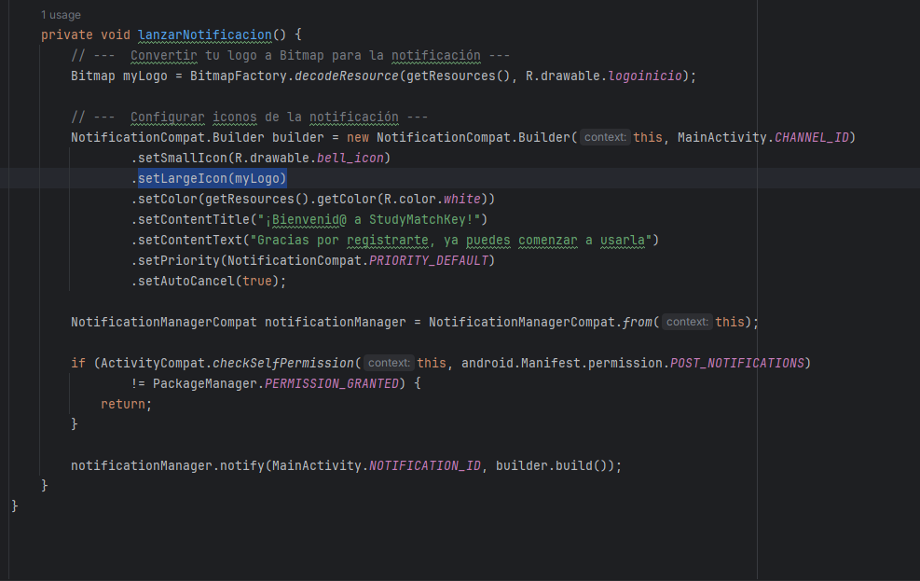
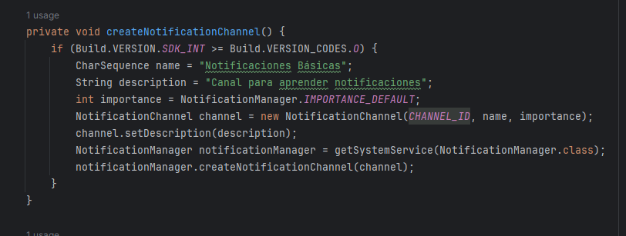
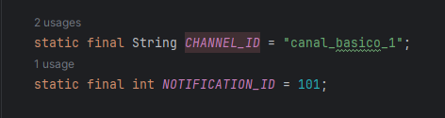

3.Conclusión
Con esta practica he aprendido como se usan los toast,diálogos y notificaciones para lograr una interfaz interactiva que no solo sirve de información para el usuario, sino que lo guía en su navegación por la aplicación.

4.Webgrafía, Bibliografía e IA
https://docs.google.com/presentation/d/1czfzHRWaMoUDJuwcHhX9VMLaVoY4wWcCddE3AkHJ8eo/edit?slide=id.g3bbc96929b8_0_0#slide=id.g3bbc96929b8_0_0
https://developer.android.com/develop/ui/views/notifications/build-notification?hl=es-419
https://developer.android.com/studio/write/create-app-icons?hl=es-419

